ALGEBRA LINEAL
TRABAJOPRACTICO I

1) Grafique las siguientes funciones en su cuaderno y determine Orientación o concavidad, vértice, ceros y eje de simetría.
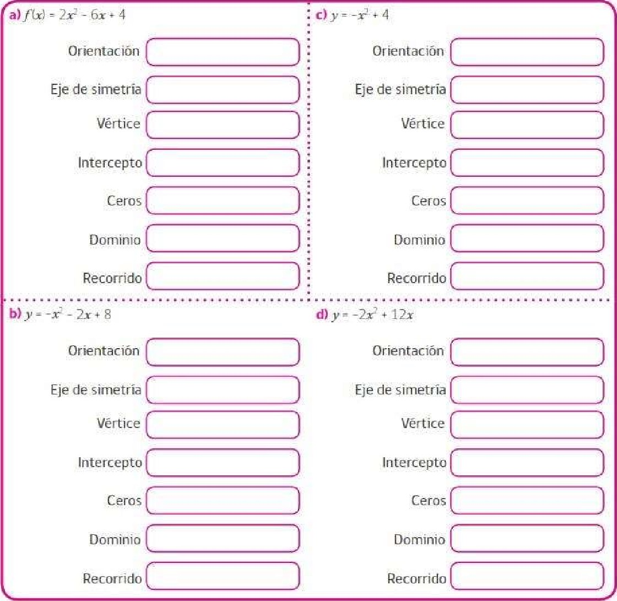
^{O}

Trabajo Practico N⁰2
l. Un proyectil se dispara hacia arriba, su altura sobre el suelo, t segundos después del disparo está dado por s(t) =-4t² + 120t , (s se mide en metros)
- ¿Para qué intervalos de t, el proyectil asciende y para cuáles desciende?
- Determiná el instante en el que el proyectil alcanza su máxima altura y calcular.
- ¿Cuánto tardó el proyectil en llegar al suelo?
- Calcula la altura alcanzada a los 5 segundos después del disparo.
- Decidí cuál es el dominio y la imagen de la función en el contexto del problema.
- Al lanzar un cohete de juguete hacia arriba la altura h, en metros, a la que se encuentra después de t segundos está dada por la función h(t) =-16t² +128.t
  - ¿Cuánto tiempo demora en volver a tocar el piso?
  - ¿Cuál es la altura máxima que alcanza?
  - ¿Qué altura alcanza a los 5 segundos?
- Mauro patea una pelota cuya posición en función del tiempo está dada por la fórmula p(t) = -3.t² + 18 t (p es la posición en metros y t el tiempo en segundos).
  - ¿Qué altura alcanza a los 4 segundos?
  - ¿En qué tiempo alcanza la altura máxima?
  - ¿Cuánto tarda en caer?
  - ¿Cuáles son los valores de "y" válidos en el contexto del problema?
- Un arquero tira una flecha cuya altura (en metros) en función del tiempo (en L² segundos) está dada por la fórmula h(t) = -1/2 t² + 3t + 8

  - ¿Cuánto tiempo demora en llegar al piso?
  - ¿Desde qué altura fue lanzada?

  - ¿En qué instante alcanza la altura máxima? ¿Cuál es dicha altura?
  - ¿Qué altura alcanza a los 6 segundos de ser lanzada?
  - ¿En qué instante alcanza una altura de 12 m?
  - ¿En qué intervalo de tiempo la flecha asciende?
  - Describí qué concepto del análisis de la función cuadrática aplicaste para responder cada uno de las preguntas anteriores.
- De todos los rectángulos de 90 cm de perímetro ¿cuáles son las dimensiones de aquél que tiene la mayor superficie? ¿Cuál es dicha superficie?

Trabajo Practico N ⁰3
- Un avicultor debe cercar en forma rectangular pedazo de un potrero, Para ello compró 4000 metros de alambre de púas que debe disponer en cuatro líneas como se muestra en el dibujo

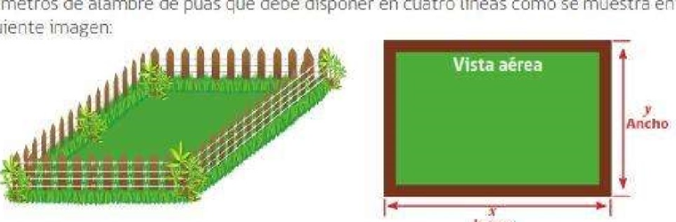

¿Cuáles deben ser las dimensiones del terreno a cercar para que su área sea máxima?


- El tiempo t en minutos de reacción, f(x) de una plaga de insectos al contacto con un plaguicida está descrita por la función f(x) = x ( 9 -x) donde x es la cantidad de insecticida en mg/ ( se debe usar menos de 9 g mg/l de insecticida debida a los costos, es decir 0< x <9).
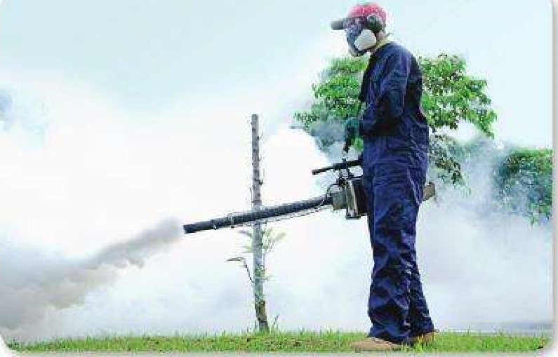
- ¿Con cuánta cantidad de plaguicida se obtiene el tiempo óptimo para la reacción?
- ¿Cuál es el tiempo óptimo para la reacción?

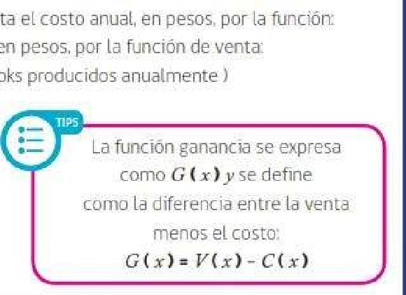
- Una compañía armadora de netbooks. representa el costo anual. en pesos, por la función:
C(x) = 90000 + 500x + 0,01x² y el ingreso anual, en pesos. por la función de venta
V(x ) = 1.000x - 0,04x² (x es la cantidad de netbooks producidos anualmente )
- ¿Cuántos netbooks deben fabricarse para que la ganancia sea la máxima?
- ¿Cuál es la ganancia máxima?

